Artículos científicos
El aprendizaje adaptativo y la analítica de datos como fundamentos de un sistema informático para mejorar el proceso de enseñanza-aprendizaje en Moodle

Adaptive learning and data analytics as fundamentals of a computer system to improve the teaching-learning process in Moodle
Aprendizagem adaptativa e análise de dados como alicerces de um sistema computacional para melhorar o processo de ensino-aprendizagem no Moodle

Verónica López Martínez
Universidad Autónoma de Querétaro, México
veronica.lopez@uaq.mx
https://orcid.org/0000-0001-6686-7326

Ma. Teresa García Ramírez
Universidad Autónoma de Querétaro, México
teregar@uaq.mx
https://orcid.org/0000-0001-6686-7326

Sofía Amadis Rivera López
Universidad Autónoma de Querétaro, México
sofia.rivera@uaq.mx
https://orcid.org/0000-0002-4688-9410

Resumen
Los docentes de hoy en día necesitan de herramientas tecnológicas que promuevan el desarrollo del proceso de enseñanza-aprendizaje, sin importar la modalidad en la que estos se desenvuelvan, y que atiendan las exigencias que el alumnado necesita para fomentar su aprendizaje de forma efectiva. Atendiendo a esto el objetivo principal, se plantea la propuesta de un sistema informático que, mediante el análisis de datos y con base en el aprendizaje adaptativo, brinde a los docentes una forma más sencilla de analizar y adaptar sus contenidos virtuales según las necesidades de sus estudiantes. Para eso, se ha seguido una metodología descriptiva que permitió identificar y caracterizar los fenómenos, situaciones y eventos que afectan el desarrollo de cursos en modalidades virtuales y que, de igual manera, sirvió para plantear una propuesta que permitiera medir y adaptar los indicadores del proceso de enseñanza-aprendizaje de los estudiantes en plataformas tecnológicas educativas mediante el análisis de sus datos.
Palabras clave: aprendizaje adaptativo, análisis de datos, plataformas educativas, enseñanza-aprendizaje.

Abstract
Now days, the teachers need technological tools that promote the development of the teaching-learning process, regardless of the modality in which they develop and that respond to the demands that students, need to promote their learning effectively. In view of this, the main objective of this work is the proposal of a computer system that, through data analysis and adaptive learning, provides teachers with a simpler way to analyze and adapt their virtual contents, according to the requirements and needs of their students. A descriptive methodology has been followed to identify and characterize the phenomena, situations and events that affect the development of courses in virtual modalities and that, in the same way, led us to present a proposal to arrive at the finding that it is possible to measure and adapt the indicators of the teaching-learning process of students in technological educational platforms, through the analysis of their data.
Keywords: Adaptive learning, data analysis, educational platforms, teaching-learning.

Resumo
Los docentes de hoy en día necesitan de herramientas tecnológicas que promuevan el desarrollo del proceso de enseñanza-aprendizaje, sin importar la modalidad en la que estos se desenvuelvan, y que atiendan las exigencias que el alumnado necesita para fomentar su aprendizaje de forma efectiva. Atendiendo a esto el objetivo principal, se plantea la propuesta de un sistema informático que, mediante el análisis de datos y con base en el aprendizaje adaptativo, brinde a los docentes una forma más sencilla de analizar y adaptar sus contenidos virtuales según las necesidades de sus estudiantes. Para eso, se ha seguido una metodología descriptiva que permitió identificar y caracterizar los fenómenos, situaciones y eventos que afectan el desarrollo de cursos en modalidades virtuales y que, de igual manera, sirvió para plantear una propuesta que permitiera medir y adaptar los indicadores del proceso de enseñanza-aprendizaje de los estudiantes en plataformas tecnológicas educativas mediante el análisis de sus datos.
Palabras clave: aprendizaje adaptativo, análisis de datos, plataformas educativas, enseñanza-aprendizaje.
Fecha Recepción: Julio 2022 Fecha Aceptación: Enero 2023

Introducción
En la actualidad, las dinámicas de los eventos a escala global y la veloz evolución tecnológica han generado transformaciones profundas en el ámbito educativo, lo cual indujo a que este sector se sumergiera en la utilización de plataformas tecnológicas con el propósito de facilitar la transmisión efectiva de conocimientos. Esto obligó a reflexionar de manera constante sobre el proceso de enseñanza-aprendizaje para evaluar la eficiencia en la adquisición de conocimientos por parte de los alumnos en modalidades virtuales, presenciales o mixtas (Ayala, 2021).
Por tal motivo, la presente investigación propone ofrecer a los docentes una metodología sencilla, efectiva y ágil para llevar a cabo la revisión y seguimiento de sus estudiantes mediante la evaluación de indicadores específicos que las plataformas tecnológicas, como Moodle, proporcionan (Cortés Pérez et al., 2021), lo cual posibilitaría la adaptación eficaz de los cursos. Aunado a esto, se debe recordar que el propio sistema educativo debe emprender la tarea de diseñar propuestas que den continuidad a la labor académica y docente en esta era digital con el fin de crear estrategias adecuadas para fomentar el conocimiento.

Aprendizaje adaptativo
Según Avello y Duart (2016), las actuales tendencias en el aprendizaje abarcan la adaptación de contenidos en diversas modalidades respaldadas por las tecnologías de la información. En virtud de ello, proponen la integración de estas tecnologías en el ámbito educativo para ajustar el proceso de aprendizaje y establecer entornos que fomenten la interacción social. Se aboga por un enfoque integral del aprendizaje, instando a los docentes a considerar cómo cada estudiante aprende y comprende al diseñar sus cursos. En este contexto, los autores definen el aprendizaje adaptativo como la capacidad de ajustar el desarrollo de cursos conforme a las necesidades individuales de los estudiantes mediante la utilización de tecnologías de la información. Además, destacan diversas plataformas tecnológicas que respaldan el aprendizaje a través de entornos de e-learning con el propósito de fundamentarse en la analítica de datos para fortalecer el aprendizaje colaborativo.
Un sistema que incorpora el aprendizaje adaptativo tiene como objetivo proporcionar elementos que se adapten al conocimiento y comportamiento individual de los alumnos. No obstante, es crucial identificar de manera precisa los elementos adaptativos que, con frecuencia, no contemplan los sistemas. Esta carencia conduce a una falta de reconocimiento de la información necesaria para evaluar las habilidades de los nuevos estudiantes. Por esta razón, es imperativo acceder a un sistema con un entorno de aprendizaje adaptativo para evitar recomendaciones inadecuadas durante las fases iniciales, intermedias y finales de un proceso de enseñanza-aprendizaje (Pliakos et al., 2019).

Teorías y procesos de enseñanza-aprendizaje
Es fundamental, como señalan Quiroga-Baquero y Padilla (2014), reconocer que el proceso de enseñanza-aprendizaje está intrínsecamente vinculado a las instituciones educativas y al uso de tecnologías de la información. Con el propósito de abordar las necesidades de conocimiento, este proceso requiere un enfoque sistemático y una cuidadosa integración con el ámbito tecnológico. Por eso, se define el proceso de enseñanza como la responsabilidad del docente de utilizar recursos tecnológicos para impartir conocimientos y ofrecer soluciones prácticas a diversas problemáticas en el ámbito académico.
En el estudio de Thadani et al. (2015), se aborda la existencia de dos teorías resultantes que se definen a partir de las creencias de los educadores. La primera se centra en la maleabilidad y habilidades de los docentes, así como en su interés en el aprendizaje profesional. La segunda aborda aspectos emocionales que influyen en los procesos de enseñanza-aprendizaje, como la autoconfianza y la autoeficacia para determinar si dicho proceso sigue siendo de interés para los alumnos. A través de estos distintos modelos de enseñanza, los docentes pueden obtener una comprensión más profunda de cómo dirigir su aula e implementar la instrucción, al mismo tiempo que establecen una conexión con sus alumnos. Entre las diversas teorías de enseñanza-aprendizaje, se encuentra la propuesta de cinco formas planteada por Nessipbayeva y Egger (2015), las cuales sugieren que se debe pasar por un conocimiento experto para que luego el profesor demuestre autoridad formal en la clase, seguida de un modelo personal que muestre sus conocimientos a los alumnos y que también actúe como facilitador del conocimiento.

Analítica de datos
Cáceres-Reche et al. (2020) definen la analítica de datos en el ámbito del aprendizaje como el conjunto de técnicas que posibilitan la recopilación, análisis y entrega de información procesable que, una vez analizada, se emplea para desarrollar estrategias adecuadas que mejoren los procesos de enseñanza-aprendizaje. La generación de valor a partir de la información requiere la interpretación y decodificación de datos, elementos cruciales para la formulación de propuestas de investigación o para fundamentar la problemática a abordar. Este proceso permite proponer instrumentos, ideas o estrategias que contribuyan al logro de los objetivos de aprendizaje. La analítica de datos, por ende, se conceptualiza como la habilidad para aplicar técnicas destinadas a examinar, procesar y descubrir patrones de comportamiento que relacionen conceptos entre sí dentro de un contexto unificado (Iqbal et al., 2018).
En un contexto caracterizado por problemáticas globales persistentes, la analítica de datos ha experimentado transformaciones significativas en diversas áreas del conocimiento, entre ellas la educación, la minería de datos educativos y el análisis del aprendizaje. El propósito fundamental es comprender a los alumnos y sus entornos con la finalidad de mejorar de manera continua el proceso de aprendizaje. Este enfoque posibilita la adaptación de estrategias educativas, la identificación de áreas de mejora y la provisión de intervenciones más personalizadas para promover un desarrollo más efectivo y centrado en el estudiante (Alonso-Fernández et al., 2019).
El crecimiento del uso de las tecnologías de la información en la educación se refleja actualmente en el empleo de plataformas educativas y sistemas de gestión del aprendizaje, generando grandes cantidades de datos. No obstante, el hecho de que esta información no se utilice en la gestión administrativa y educativa constituye un problema, principalmente debido al espacio requerido para su almacenamiento. Por eso, se plantea la tarea de definir qué se puede realizar con esos datos y cómo obtener beneficio de ellos (Santos, 2019).

Método
El enfoque metodológico de esta investigación se enfocó en identificar y caracterizar las situaciones y eventos de la población para realizar un estudio descriptivo mediante las siguientes fases: enfoque de la investigación, alcance, diseño, población y muestra, e instrumento de recolección de datos.

Enfoque de investigación
Con base en Monje (2011), el enfoque metodológico adoptado en este estudio es de índole cuantitativa, fundamentado en un alcance explicativo y exploratorio. Se seleccionó este diseño de investigación debido a la identificación de la problemática en la plataforma Moodle y a la necesidad de explorar aquellas funciones que no han sido abordadas por los docentes.
La orientación de esta investigación se dirige hacia la recopilación y análisis de datos cuantitativos con el fin de examinar y explicar las relaciones entre las variables identificadas. La naturaleza explicativa de este enfoque busca comprender las causas y efectos subyacentes en el sistema de Moodle, que se presenta como la metodología y el sistema propuesto. Al mismo tiempo, el alcance exploratorio implica una aproximación inicial a la temática, destinada a identificar patrones, tendencias y posibles relaciones que puedan ser objeto de un análisis más profundo en investigaciones futuras. Este marco metodológico proporciona una base sólida para abordar de manera rigurosa la complejidad de todas las variables interpretadas por el sistema de información propuesto, lo que contribuirá al avance del conocimiento en el área de investigación.

Alcance
Con esta investigación se procura llegar a todos los docentes que emplean plataformas educativas como herramienta para impartir cursos con el objetivo de que exploren plenamente todas las funcionalidades que estas ofrecen. En otras palabras, se busca que vayan más allá de aspectos superficiales y aborden aspectos analíticos de datos. El objetivo es asegurar que la información, los datos y los indicadores proporcionados por Moodle no se desaprovechen ni pasen inadvertidos, sino que, por el contrario, se utilicen de manera efectiva. A través de la interpretación de estos elementos, se busca respaldar un uso apropiado de las tecnologías educativas y promover una adaptación eficaz en cursos virtuales y mixtos.
Diseño
El objetivo primordial del proceso de enseñanza-aprendizaje consiste en lograr que todos los alumnos comprendan, asimilen y se apropien de los contenidos expuestos por el docente en su curso. Dicho esto, durante el desarrollo de la presente investigación, se observó como fundamento de la problemática la importancia de identificar situaciones que generan rezago de aprendizaje en los estudiantes. El propósito es que el docente pueda implementar soluciones dentro de su curso, lo cual se relaciona con el concepto aprendizaje adaptativo. Para ello, se destaca la relevancia de identificar esta adaptación a través de tres fases: evaluación diagnóstica, ruta de aprendizaje y cotejo del aprendizaje. Se propone que esta identificación permita una interpretación precisa de la información sobre el avance de los estudiantes, de manera que el docente esté capacitado para tomar decisiones oportunas respecto a la adaptación de su curso.
Como diseño fundamental de esta propuesta y partiendo de los diversos estilos de aprendizaje que poseen los estudiantes, se presenta el modelo expuesto en la figura 1 como estructura base. Este modelo se propone para identificar las acciones que se analizarán en el comportamiento del estudiante dentro de Moodle y cómo adaptar el contenido del curso en función de estas necesidades.

Figura 1. Modelo base del proceso de adaptación de aprendizaje en contenidos virtuales
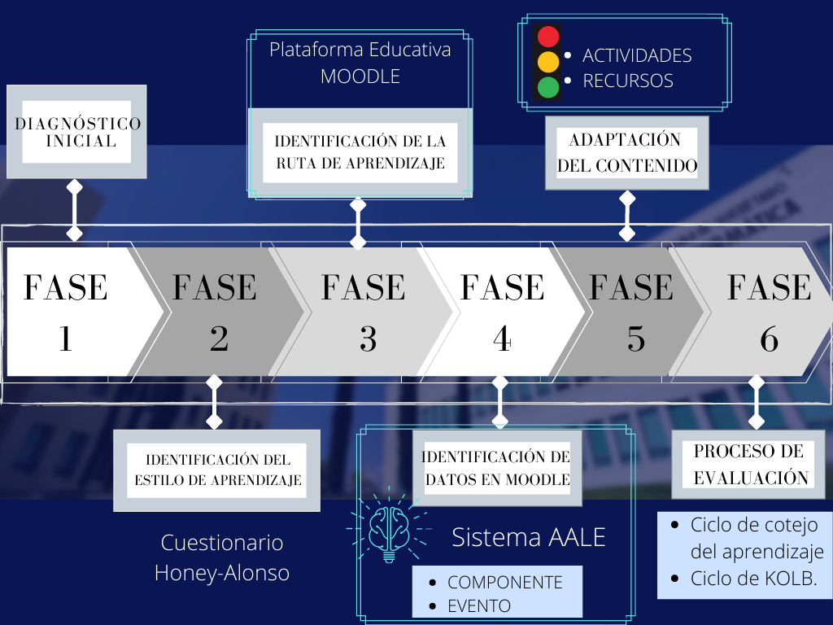
Fuente: Elaboración propia
Es importante delimitar las fases para identificar el momento adecuado en el proceso de adaptación del contenido. En el modelo que sirve de base a esta propuesta, se integran seis fases. La fase 1, de diagnóstico, permite identificar el conocimiento inicial que posee el alumno para medir su progreso a lo largo del curso. En la fase 2 se contempla la identificación del estilo de aprendizaje mediante el cuestionario de Honey-Alonso, diseñado para discernir y categorizar las preferencias individuales en cuanto a los estilos de aprendizaje.
La fase 3 implica la realización de la ruta de aprendizaje a través de Moodle. En la fase 4 se presenta la propuesta de intervención mediante el sistema informático denominado “Analytics for Adaptive Learning” (AALE), elaborado para agrupar las funciones de las fases 4 a 6 y realizar el análisis de forma más dinámica y rápida. Este sistema cuenta con diversos apartados, incluyendo un tutorial para descargar el documento en Excel de la plataforma Moodle, así como un reporte de actividades realizado dentro del curso.
Para agilizar el análisis de datos, se desarrolló un documento en Excel con macros necesarios (anexo 1). El docente descarga el reporte de la plataforma Moodle, pega los datos en la plantilla con macros y obtiene información depurada necesaria para analizar el comportamiento del estudiante. Esta plantilla facilita la identificación de la cantidad de eventos generados por un alumno por actividad, así como determinar si el estudiante realiza los módulos correctamente. Además, se verifica la relación entre el comportamiento (cantidad de eventos y actividades) y la calificación obtenida. La plantilla proporcionada al docente contiene macros listos para ser utilizados, y la figura 2 muestra cómo acceder a ellos para depurar los datos.

Figura 2. Plantilla de macros con todos los datos generados del reporte de Moodle
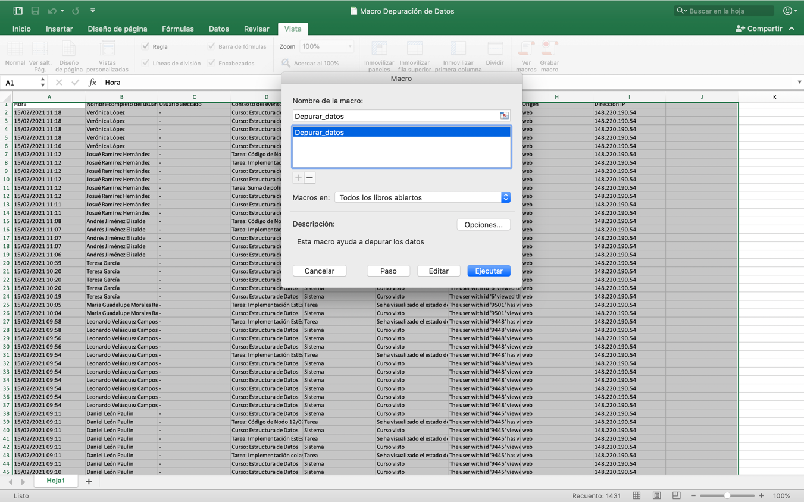
Fuente: Elaboración propia
Para llevar a cabo este proceso, al abrir el documento, el docente debe hacer clic en la opción “habilitar macros”. Una vez abierto, todos los datos del reporte generado por la plataforma (la hoja de cálculo completa) deben copiarse para luego pegarse en la nueva plantilla con macros. Una vez que los datos se encuentren en la nueva plantilla, se debe ejecutar el macro, como se ilustra en la figura 2.
Después de ejecutar la instrucción, el macro muestra automáticamente los datos de todos los usuarios que pueden ser utilizados para realizar el análisis. De forma automática, se eliminan las últimas tres columnas de descripción, origen y dirección IP, ya que no son necesarias para llevar a cabo la interpretación. La vista final de los datos depurados se puede observar en la figura 3.

Figura 3. Versión final de los datos arrojados una vez activados los macros
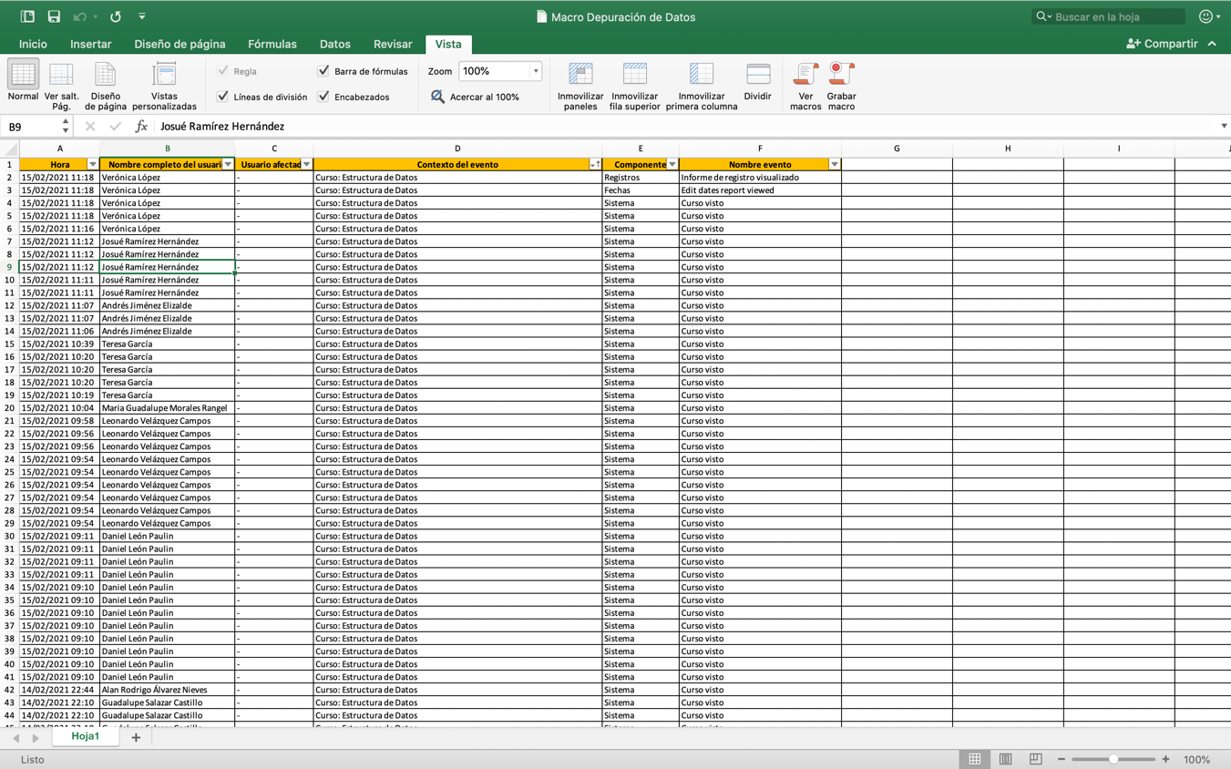
Fuente: Elaboración propia
En la fase 5 se presenta la propuesta de adaptación del contenido. Después de depurar los datos, se procede a su interpretación para sugerir al docente las actividades necesarias que se adapten al contenido del curso con el objetivo de mejorar el proceso de aprendizaje de los estudiantes. Esto se logra a través de diversas actividades disponibles en la plataforma Moodle, así como la integración de actividades mediante la plataforma H5P. Estos objetos de aprendizaje se recomendarán según el tipo de conocimiento que se desea reforzar a través de actividades de aprendizaje, evaluación o seguimiento.
En la última fase 6, se integra el ciclo de cotejo del aprendizaje, basado en el ciclo de Kolb. Este respalda la fundamentación del modelo mediante un segundo proceso de adaptación basado en las cuatro etapas del ciclo, como se describe en la figura 4.

Figura 4. Ciclo de aprendizaje de Kolb
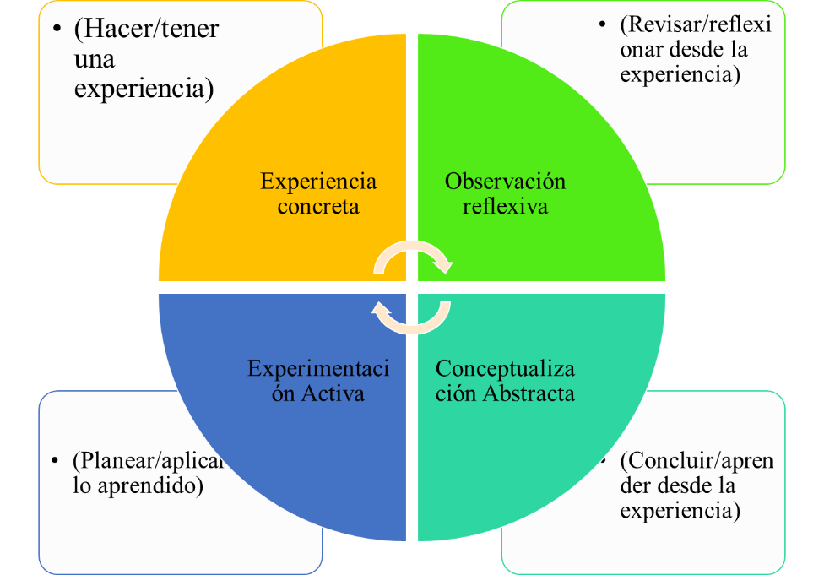

Fuente: Elaboración propia
En el modelo propuesto por Lerís et al. (2015), la evaluación se concibe como un complemento al conocimiento adquirido por parte del estudiante, lo que sugiere que la evaluación debe ser una adaptación más al modelo de enseñanza-aprendizaje, ajustándose a las necesidades específicas del estudiante para lograr un conocimiento efectivo. Los autores también incorporan una etapa en la que se realiza la adaptación mediante la integración de más recursos durante el proceso de evaluación, lo cual resalta la importancia de identificar si se han cumplido los objetivos de aprendizaje de la materia.

Población y muestra
La elección de la población y muestra del estudio tuvo como objetivo verificar si la metodología propuesta incorpora los elementos necesarios para que los docentes se apropien de los contenidos del curso a través del aprendizaje adaptativo. Por este motivo, la muestra se seleccionó mediante un estudio probabilístico estratificado de la población docente de la Facultad de Informática de la Universidad Autónoma de Querétaro. Con ello, se busca comprender los diversos puntos de vista de los docentes en relación con las decisiones y la inclusión de temas de adaptación de los contenidos en sus asignaturas. Con este propósito, se aplicó la metodología a docentes de diferentes áreas del conocimiento para abordar y contemplar diversas perspectivas (tabla 1).

Tabla 1. Áreas de conocimiento de programas de estudio
Área de conocimiento
Administración
Ciencias
Computación y sistemas
Cultura
Desarrollo humano
Electrónica
Entorno social
Gestión de la información
Informática
Ingeniería de software
Interacción hombre-máquina
Matemáticas
Tecnología educativa
Tecnologías de información y comunicaciones
Tratamiento de datos.

Instrumento de recolección de datos
El instrumento utilizado para recopilar toda la información derivada de la implementación de la metodología propuesta y medir el impacto de las estrategias asociadas fue un cuestionario, administrado a través de la plataforma proporcionada por Google, específicamente para la creación de formularios. Siguiendo la recomendación de Soler y Soler (2012), en toda actividad de investigación se deben emplear instrumentos escritos con el propósito de cuantificar ciertos atributos de un grupo de individuos con el fin de evaluar en qué medida el instrumento evaluado mejora la calidad de la propuesta. El coeficiente alfa de Cronbach se utilizó para evaluar la confiabilidad de las preguntas, lo que permitió determinar la consistencia de los resultados mediante la obtención de un promedio de las correlaciones entre los ítems, lo que facilita la interpretación de la fiabilidad del instrumento.

Variables para el análisis de datos
El análisis de los diversos datos proporcionados por una plataforma educativa para identificar las variables que pueden afectar el aprendizaje de un curso requiere un enfoque segmentado y riguroso. Por ende, como estrategia de análisis de datos, se propone abordar dos vertientes: los datos de aprendizaje y los datos de entrada.
En relación con los datos de aprendizaje, se consideran las siguientes variables: foros de discusión, correo interno, trabajo en línea, servicios de chat, servicios de video, calendario de progreso, orientación y ayuda, búsqueda dentro del curso, participación del estudiante e integración de grupos de trabajo. Estas variables se analizarán en términos del uso que les da el alumno y con qué frecuencia con el objetivo de determinar si surgen dudas y si estas son atendidas, lo que permitirá realizar adaptaciones en el contenido del curso a partir de estas variables.
Para identificar los datos de entrada de los estudiantes, se analizan variables como autentificación, autorización del curso, servicios recibidos, integración del registro, evaluaciones y anotaciones automáticas, seguimiento del estudiante y accesibilidad. Estas variables proporcionarán información sobre si la plataforma y, por ende, el curso, suministran la información necesaria para que el alumno comprenda la tarea asignada y pueda navegar eficientemente dentro de la plataforma educativa.
Para analizar e interpretar los resultados obtenidos de estas variables, se llevó a cabo un análisis estadístico descriptivo utilizando el programa SPSS. Siguiendo la recomendación de Méndez et al. (2016), el SPSS permitió realizar un análisis completo de datos, gestionando ítems con más de 3000 variables y cualquier tamaño, identificando variables de diferentes tipos (nominales, ordinales, intervalos, razón) y etiquetándolas adecuadamente. Posteriormente, se manipularon las variables para presentarlas de manera efectiva en tablas que representaran los datos de acuerdo con la propuesta.

Resultados
La plataforma Moodle genera una gran cantidad de datos sobre el comportamiento de sus estudiantes, los cuales pueden analizarse para comprender su conducta y nivel de aprendizaje. Sin embargo, en ocasiones estos datos no están fácilmente disponibles o el docente desconoce cómo obtenerlos. Para realizar este análisis de datos, se descargaron los informes de las materias Algoritmos y Estructuras de Datos, que se ofrecen en la Facultad de Informática para los programas educativos de Ingeniería en Software, correspondientes a los alumnos de tercer y cuarto semestre. Es importante señalar que se seleccionó a un grupo por cada materia con el objetivo de examinar el comportamiento de una muestra representativa de toda la facultad de informática y tener un contacto directo con un profesor de la misma facultad.
Al descargar el informe en Excel de la materia Estructuras de Datos, se obtuvo un documento con 68 486 filas y 9 columnas. Se observó que la plataforma proporcionaba datos desde la creación del curso, por lo que resulta crucial eliminar los datos de años que no corresponden al curso a evaluar. El análisis del comportamiento de los alumnos con respecto a sus actividades se llevó a cabo con un total de 24 estudiantes en ambas materias.
En la figura 5 se presenta una vista general de cómo se presentan los datos en un documento de Excel. Las columnas de información incluyen la hora, el nombre completo del usuario, el usuario afectado, el contexto del evento, el componente, el nombre del evento, la descripción, el origen y la dirección IP.

Figura 5. Resultado inicial de los datos arrojados en el reporte del curso por Moodle
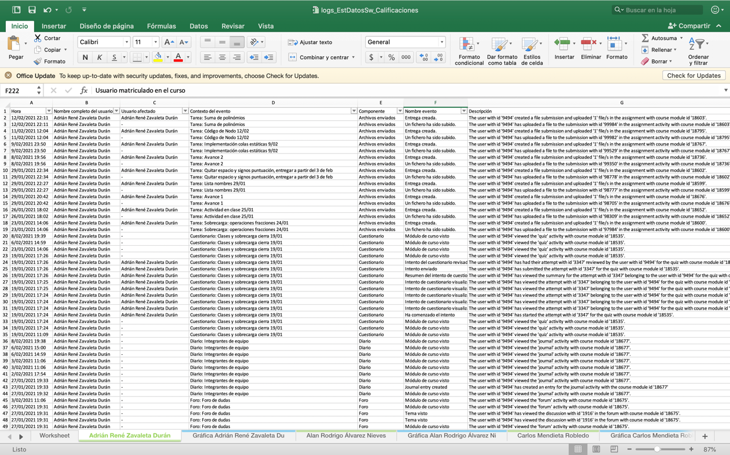
Fuente: Elaboración propia
La plataforma arroja datos en dos agrupaciones: una por componente y otra por eventos. Estas vertientes fueron las que se consideraron para analizar los datos del comportamiento de los estudiantes. Dentro de la vertiente de componente se desglosan las siguientes actividades (tabla 2).

Tabla 2. Lista de componentes por actividad del campus virtual
 | Componente
Compontes arrojados por la plataforma campus virtual | Archivos enviados
 | Comentarios de la entrega
 | Cuestionario
 | Diario
 | Foro
 | Glosario
 | Informe general
Sistema
Tarea
 | URL
 | Usuario
Fuente: Elaboración propia
Los componentes son el resultado de las entregas de actividades realizadas por los estudiantes. Para cada estudiante, se genera una cantidad específica de cada uno de estos componentes, detallando cuántos y cuáles son completados por los alumnos. La creación de estos componentes depende de las acciones que los estudiantes realicen dentro de la plataforma. Por ejemplo, algunos alumnos pueden activar solo 10 de los 11 componentes generales debido a las acciones específicas que realizan. La tabla 3 presenta los componentes activados por uno de los alumnos.

Tabla 3. Cantidad de componentes activados en la materia Estructura de Datos por el alumno con mayor entrega de actividades
Componente | Cantidad
Archivos enviados | 26
Cuestionario | 40
Diario | 4
Foro | 11
Glosario | 60
Recurso | 17
Sistema | 745
Tarea | 309
URL | 17
Usuario | 2
Fuente: Elaboración propia

De esta manera, la primera comparación de los datos revela una variación en la cantidad de componentes generados por cada alumno. La tabla 3 muestra los componentes generados por el comportamiento o acciones realizadas por un alumno que ha cumplido en tiempo y forma con la entrega de todas las tareas asignadas. En cambio, la tabla 4 que se presenta en la siguiente página, muestra los componentes creados por el comportamiento o acciones de un alumno que no ha cumplido con todas las entregas al 100 %. Es importante tener en cuenta que las cantidades de actividades y tareas desarrolladas pueden diferir debido al tipo de materia.

Tabla 4. Cantidad de componentes activados en la materia de Estructura de Datos por el alumno con menor entrega de actividades
Componente | Cantidad
Archivos enviados | 16
Comentarios de la entrega | 1
Cuestionario | 5
Diario | 3
Foro | 1
Glosario | 16
Informe general | 1
Sistema | 172
Tarea | 82
URL | 1
Usuario | 1
Fuente: Elaboración propia
Al comparar estos dos alumnos, se evidencia una notable diferencia en las tareas y actividades entregadas. Sin embargo, los datos más afectados de manera significativa son, por ejemplo, en el componente de foro. Se observa que el segundo alumno no cumple con los comentarios y/o actividades dentro de las tareas asignadas como foro. Además, se revela que a este último se le desbloquean actividades que el primer alumno no tiene acceso, como comentarios de la entrega e informe general. Estas dos son contribuciones que el profesor proporciona a los estudiantes a través de la plataforma. Se podría interpretar que el alumno que no cumple al 100 % con sus actividades está recibiendo retroalimentación para mejorarlas. Los comentarios también se ven influenciados por la participación del docente, quien interviene con observaciones dentro de los foros.
En la segunda vertiente principal proporcionada por los informes del campus virtual se encuentran los eventos registrados en la plataforma, los cuales se detallan en la tabla 5.

Tabla 5. Eventos generados por la plataforma Moodle
Evento
Comentario creado
Curso buscado
Curso visto
Entrega creada
Envío actualizado
Formulario de entrega visto
Informe de notas de usuario visto
Intento de cuestionario visualizado
Intento de cuestionario revisado
Intento enviado
La entrada ha sido actualizada
La entrada ha sido creada
Lista de usuarios vista
Perfil de usuario visto
Resumen del intento de cuestionario visualizado
Se ha borrado la suscripción de esta discusión
Se ha suscrito a una discusión
Un fichero ha sido subido
Usuario calificado
Informe de resumen de notas visto
La entrada ha sido creada
Lista de usuarios vista
Módulo de curso visto
Rol asignado
Se ha enviado una entrega
Se ha visualizado el estado de la entrega
Un fichero ha sido subido
Usuario matriculado en el curso
Fuente: Elaboración propia

Al igual que los componentes, estos eventos son creados o activados cuando el alumno y el docente interactúan en la plataforma, por lo que dependen totalmente del comportamiento de ambos. En la tabla 6 se muestra la cantidad de eventos de un alumno con estado irregular en la materia.

Tabla 6. Cantidad de eventos generados por un alumno de comportamiento irregular
Evento | Cantidad
Comentario creado | 1
Curso visto | 169
Entrega creada | 7
Envío actualizado | 1
Formulario de entrega visto | 10
Informe de notas de usuario visto | 1
Informe de resumen de notas visto | 1
La entrada ha sido creada | 1
Lista de usuarios vista | 1
Módulo de curso visto | 25
Rol asignado | 1
Se ha enviado una entrega | 8
Se ha visualizado el estado de la entrega | 64
Un fichero ha sido subido | 8
Usuario matriculado en el curso | 1
Fuente: Elaboración propia

Para realizar esta comparación también se tiene el número de eventos de un estudiante con comportamiento regular dentro del curso (tabla 7).

Tabla 7. Cantidad de eventos generados por un estudiante con comportamiento regular
Evento | Cantidad
Curso buscado | 1
Curso visto | 736
Entrega creada. | 10
Envío actualizado. | 3
Formulario de entrega visto. | 17
Ha comenzado el intento | 1
Informe de notas de usuario visto | 2
Intento de cuestionario visualizado | 14
Intento del cuestionario revisado | 5
Intento enviado | 1
La entrada ha sido actualizada | 2
La entrada ha sido creada | 2
Lista de usuarios vista | 2
Módulo de curso visto | 120
Perfil de usuario visto | 3
Resumen del intento de cuestionario visualizado | 1
Rol asignado | 1
Se ha borrado la suscripción de esta discusión | 1
Se ha enviado una entrega | 13
Se ha suscrito a esta discusión | 1
Se ha visualizado el estado de la entrega. | 279
Un fichero ha sido subido. | 13
Usuario calificado | 2
Usuario matriculado en el curso | 1
Fuente: Elaboración propia
Como primer punto de comparación se observa una diferencia en la cantidad de eventos generados por un alumno regular y uno irregular, es decir, 21 y 15 eventos, respectivamente. Entre los eventos con mayor cantidad de repeticiones se encuentran “curso visto” y “módulo de curso visto”. Esto indica que los alumnos, al simplemente acceder al curso, pueden crear el evento de “curso visto”, pero deben pasar por todas las tareas del curso para completar la tarea de “módulo de curso visto”. La cantidad de eventos del alumno irregular es de 25, mientras que del alumno regular son 120, lo que muestra una diferencia considerable de 95 acciones no realizadas. De acuerdo con estos datos, se podría interpretar que el estudiante irregular no termina de revisar de forma completa todo el módulo, lo que afecta la cantidad de entregas realizadas.
En esta etapa de resultados, nos enfrentamos a un extenso análisis de datos que deben llevar a cabo los docentes. Sin embargo, gracias a esta etapa y las pruebas mencionadas anteriormente, surge la necesidad de automatizar estos resultados obtenidos. Por ello, como se mencionó en la etapa de diseño, se propone en esta investigación un sistema informático denominado AALE. En la figura 6 se muestra la ventana inicial y principal de este sistema.

Figura 6. Imágenes de la pantalla inicial de registro y ventana principal del sistema AALE
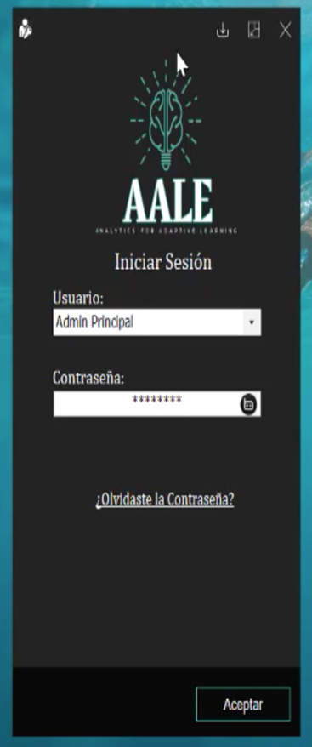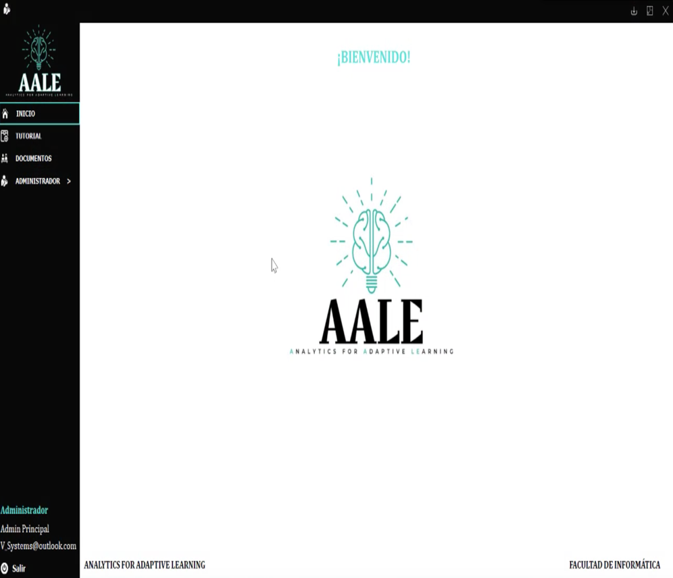
Fuente: Elaboración propia
Este innovador sistema fue desarrollado con la finalidad de facilitar el registro personalizado de los docentes en la Facultad de Informática para ofrecerles la posibilidad de realizar de manera automatizada el análisis del comportamiento de sus estudiantes. A través de la plataforma AALE, se ofrece a los docentes un tutorial en video que incluye funciones de pausa e inicio para una correcta interpretación. Este tutorial detalla los pasos necesarios para llevar a cabo el proceso de descarga de los documentos en formato Excel correspondientes al curso que desean analizar. Este enfoque no solo simplifica el acceso a la información crucial, sino que también promueve una experiencia eficiente y personalizada para los docentes, lo cual sirve para mejorar la gestión y comprensión de datos académicos (figura 7).

Figura 7. Video tutorial integrado en el sistema AALE
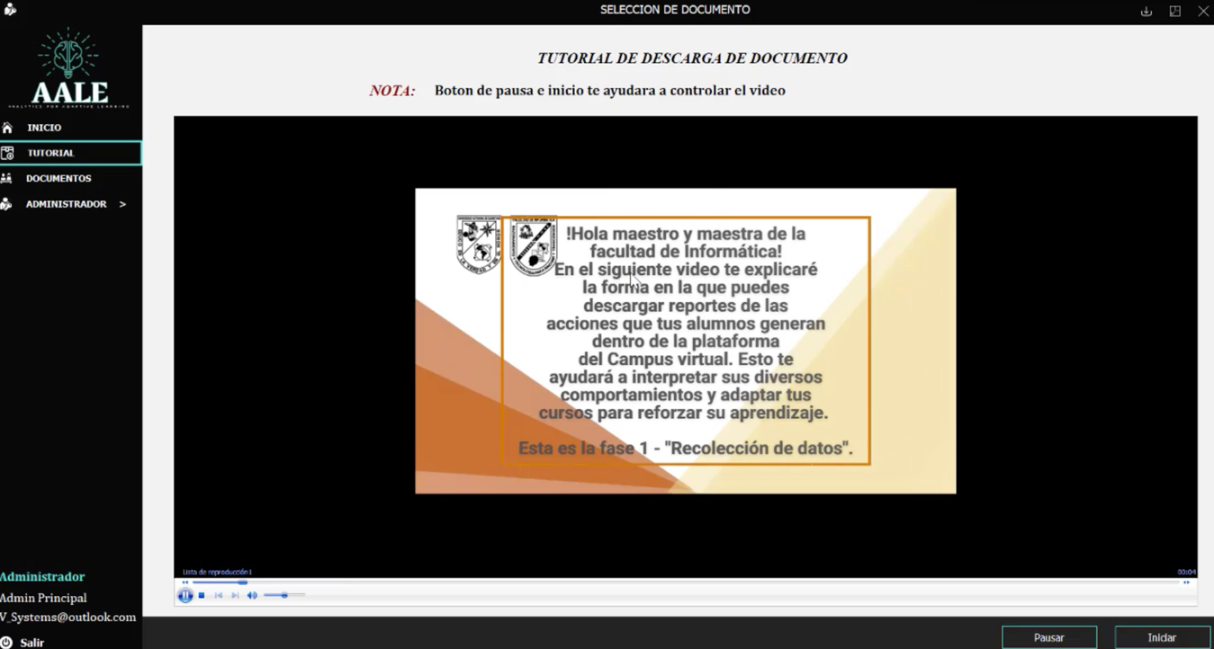
Fuente: Elaboración propia
Una vez que el docente ha completado el video tutorial sobre el manejo del documento en Excel, el sistema experimenta una evolución significativa en las funciones de depuración y análisis de datos. Ahora, en lugar de simplemente proporcionar al docente información sobre la cantidad de eventos y componentes desbloqueados por un estudiante, el sistema ha sido mejorado con funciones innovadoras. Este avance se traduce en la asignación de colores distintivos, como verde, amarillo y rojo, que funcionan de manera análoga a un semáforo. Estos colores indican el estado actual del estudiante en relación con sus actividades dentro del curso virtual.
Esta característica va más allá de la simple identificación de actividades, ya que proporciona al docente una herramienta visual y efectiva para catalogar a los estudiantes como regulares o no regulares. Este enfoque no solo simplifica la interpretación de datos, sino que también agiliza el proceso de evaluación, lo que sirve a los educadores para tomar decisiones informadas y personalizadas en función del progreso de cada estudiante (figura 8).

Figura 8. Documento final con semáforo según el comportamiento de los estudiantes
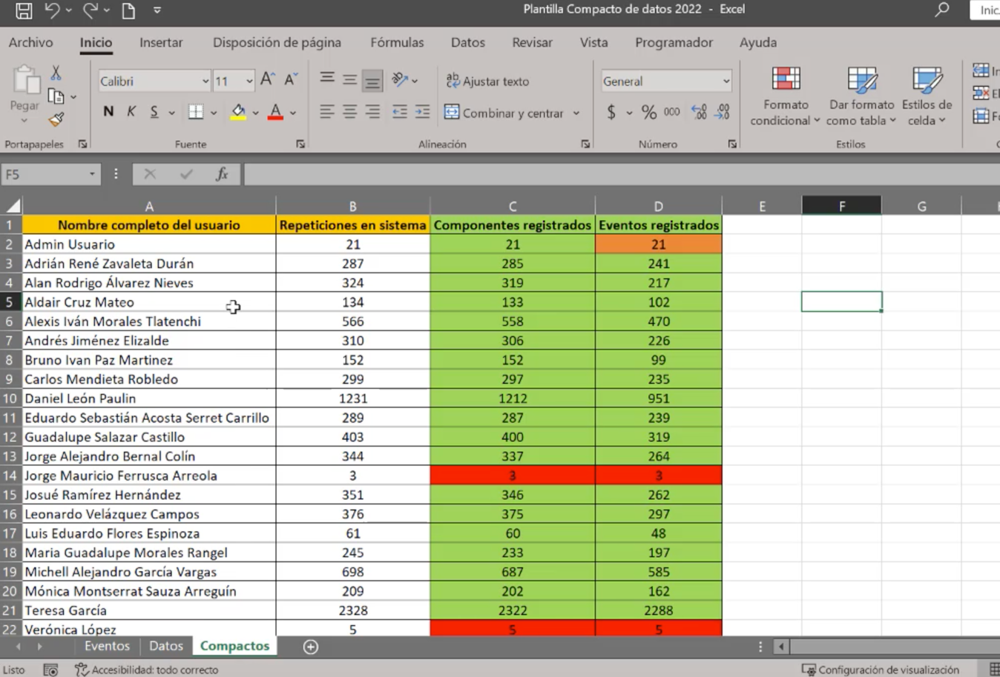
Fuente: Elaboración propia
Este paso es de suma importancia y debe realizarse conforme a las especificaciones que el sistema indica, ya que no podrá regresar en esta fase hasta terminar el proceso (todo se explica dentro del sistema). La figura 8 ilustra cómo el docente recibe como resultado la lista oficial de los estudiantes asignados a su curso, cada uno marcado con un color correspondiente al semáforo que refleja su progreso.
El verde indica que el estudiante, según sus acciones en relación con las actividades y componentes del sistema, se clasifica como alumno regular. El color naranja representa un nivel intermedio, mientras que el rojo posiciona al estudiante como no regular. Esta representación visual y rápida facilita al docente ajustar su enfoque en respuesta a los datos proporcionados por la plataforma, lo cual le permite comprender rápidamente la respuesta de los estudiantes. Adicionalmente, el sistema brinda al docente la opción de descargar el documento final, lo que le brinda la flexibilidad necesaria para realizar modificaciones o interpretaciones adicionales según sus necesidades específicas. Este enfoque integral no solo simplifica la evaluación, sino que también permite una adaptación eficiente y personalizada en la gestión académica.

Discusión
Ferreira et al. (2019) se refieren a la necesidad de disponer de datos cuantitativos para la adecuada captura e interpretación del comportamiento que se obtiene con respecto a los estudiantes. Según su estudio, estos autores almacenaron un total de 19 800 datos de cada uno de sus estudiantes de prueba, lo cual permitió evidenciar que la cantidad de datos cuantitativos generados en plataformas educativas por alumno es colosal y que esto dificulta en gran medida su interpretación por parte de los docentes. Por ende, estas propuestas constituyen un punto de inflexión para utilizar estas vastas cantidades de información a favor de la creación de cursos en modalidades virtuales.
En otro orden de ideas, en la prueba piloto de Navarro et al. (2018), se llevó a cabo este análisis de datos en aulas invertidas con la intención de determinar el porcentaje de conocimiento a través de las interacciones de los estudiantes con las actividades. Los autores coinciden con la idea de que la cantidad de datos resultante de las interacciones que genera cada estudiante en un curso es considerable. Sin embargo, no es suficiente con las interacciones, ya que también es necesario proporcionar al docente la información que se ha trabajado para que pueda realizar una toma de decisiones efectiva con respecto a cómo potenciar aún más su proceso de enseñanza dentro del aula.
En el marco de esta investigación, la metodología utilizada desde la perspectiva descriptiva respaldó la fundamentación de los temas relevantes para el marco teórico y para la definición final del modelo propuesto. Al aspirar a cumplir con el objetivo general de ofrecer un modelo que pueda ayudar a los docentes a adaptar el contenido de sus cursos en función del comportamiento de sus estudiantes, es crucial no solo investigar estos términos, sino también comprender los datos que deben adaptarse e interpretarse. Por ello, el enfoque de la metodología fue de calidad y efectividad para cumplir con el modelo propuesto.
Gracias a esta metodología, se pudo verificar la hipótesis proporcionando respuestas a través del método propuesto basado en el aprendizaje adaptativo, por lo que se concluyó que, basándose en las teorías del aprendizaje, se puede mejorar el proceso de enseñanza-aprendizaje, lo que redundará en una mejora del impacto del profesor en el estudiante. Además, con esta metodología se respondió a las preguntas de investigación mediante el método propuesto y, aún más, con el sistema AALE, que optimiza y analiza todos los datos que deben interpretarse y adaptarse en la creación e implementación de cursos, lo que brinda al docente una forma más rápida de realizar este proceso respaldado por las tecnologías de la información a través de este software.
Asimismo, el estudio realizado por Hssina y Erritali (2019) plantea un algoritmo genético desarrollado en Java con el objetivo de brindar a los docentes mecanismos fundamentales para abordar problemas de contenido. Su investigación permitió la automatización de la búsqueda de recursos específicos y adaptados a cada alumno, lo que abre un amplio panorama sobre cómo aprovechar la gran cantidad de datos obtenidos por estudiante. Este enfoque refuerza la base de esta investigación, que se centra en la idea de que los datos nos capacitan y seguirán capacitándonos para adaptar los contenidos de acuerdo con el perfil y el estilo de aprendizaje de los estudiantes. Estos estudios aseguran que la combinación de la analítica de datos y el aprendizaje adaptativo continuará atendiendo las necesidades educativas en un mundo inmerso en la tecnología de la información.
Finalmente, como en todo proyecto, surgieron ciertas limitaciones relacionadas con el tiempo y la implementación del sistema. Sin embargo, estas fueron temporales y, a lo largo de la investigación, se consolidó cada vez más la idea de que, incluso con el modelo propuesto, la creación de un sistema informático AALE potenciaría la metodología planteada. De hecho, a pesar del tiempo dedicado al desarrollo del sistema, su progreso actual ha determinado en gran medida el éxito de este trabajo.

Conclusiones
Este trabajo representó una labor ardua que implicó una revisión constante por parte de todas las partes involucradas. Sin embargo, se logró un resultado adicional con respecto a lo inicialmente propuesto. La aplicación individual del modelo propuesto por los docentes demostró ser efectiva, pero al contar con el respaldo de la plataforma informática AALE, se logró optimizar considerablemente el tiempo dedicado a todo el modelo. La intención de este trabajo desde la perspectiva docente fue informar a todos los miembros de la comunidad educativa que es posible mejorar los procesos de enseñanza-aprendizaje mediante el uso y apoyo de las tecnologías de la información, lo cual se logra siempre respaldando el conocimiento adquirido por los estudiantes y aumentando la responsabilidad de todas las partes involucradas en el proceso educativo. Tanto docentes como estudiantes están llamados a fomentar su compromiso con el desarrollo del conocimiento de manera efectiva.
Este trabajo es el resultado de un apoyo invaluable de todas las partes involucradas, cada una de las cuales contribuyó desde su perspectiva docente y de conocimiento en su área para fundamentar esta investigación. Asimismo, se espera que en futuros trabajos esta investigación sirva como base para nuevas propuestas que continúen respaldando el ámbito de la tecnología educativa y beneficiando a docentes y alumnos en un proceso efectivo de enseñanza-aprendizaje.

Futuras líneas de investigación
Indudablemente, todo trabajo de investigación y desarrollo tiene el potencial de inspirar estudios futuros en la misma línea o generar nuevas contribuciones. En el caso del presente, una posible dirección para investigaciones subsiguientes sería utilizar esta propuesta como base para la creación de plataformas más intuitivas y alineadas con las tendencias emergentes en diseño. Dado que la propuesta establece un diseño básico en términos de estilos, la comunidad científica podría proponer sistemas más dinámicos que ofrezcan a los docentes experiencias de usuario innovadoras a través del software.
Además, se podría explorar el desarrollo de un controlador o propuesta que simplifique aún más el análisis de datos. Como se evidenció en esta investigación, el análisis de datos demandó un tiempo considerable y se llevó a cabo mediante una plantilla de macros en Excel. En definitiva, se espera que la comunidad científica pueda automatizar este proceso de manera más eficiente para proporcionar resultados de manera más rápida y eficaz.

Agradecimientos
Expreso mi profundo agradecimiento a la Universidad Autónoma de Querétaro y a la Facultad de Informática por la generosa apertura brindada para llevar a cabo esta propuesta de investigación, respaldada por su constante apoyo institucional. Además, deseo expresar mi gratitud a la coordinadora del Doctorado en Innovación y Tecnología Educativa, cuya disposición y apoyo continuo han sido fundamentales para el desarrollo de la propuesta, lo que evidencia un compromiso destacado con la investigación y el progreso académico dentro de la comunidad educativa.

Referencias
Alonso-Fernández, C., Calvo-Morata, A., Freire, M., Martínez-Ortiz, I. and Fernández-Manjón, B. (2019). Applications of data science to game learning analytics data: A systematic literature review. Computers and Education, 141(April), 103612. https://doi.org/10.1016/j.compedu.2019.103612
Avello, R. y Duart, J. M. (2016). Nuevas tendencias de aprendizaje colaborativo en e-learning. Claves para su implementación efectiva. Estudios Pedagógicos, 42(1), 271–282.
Ayala, R. (2021). Zooming in on virtual education: biopolitics and student-centred learning. Educacion Medica, 22(3), 177–180. https://doi.org/10.1016/j.edumed.2021.01.004
Cáceres-Reche, P., Rodríguez-García, A.-M., Gómez, G. y Rodríguez, C. (2020). Analíticas de aprendizaje en educación superior: una revisión de la literatura científica de impacto. IJERI: International Journal of Educational Research and Innovation, 13, 32–46. https://doi.org/10.46661/ijeri.4584
Cortés Pérez, E., Acuña Gamboa, A. y Martínez Mendoza, E. (2021). La covid-19 y el aprendizaje adaptativo inteligente en la educación superior: una revisión de la literatura. I Congreso Virtual de Educación.
Ferreira, A. C., Altamirano, M., Ortega, M. D. L. Á. L. y González, O. A. G. (2019). Analítica del aprendizaje y las neurociencias educativas: nuevos retos en la integración tecnológica. Revista Iberoamericana de Educación, 80(1), 31-54. https://doi.org/10.35362/rie8013428
Hssina, B. and Erritali, M. (2019). A personalized pedagogical objectives based on a genetic algorithm in an adaptive learning system. Procedia Computer Science, 151, 1152-1157. https://doi.org/10.1016/j.procs.2019.04.164
Iqbal, R., Faiyas, D., More, B., Mahmund, S. and Yousuf, U. (2018). Technological Forecasting & Social Change Big data analytics : Computational intelligence techniques and application areas. Technological Forecasting & Social Change, 153. https://doi.org/10.1016/j.techfore.2018.03.024
Lerís, D., Vea, F. y Velmazán, Á. (2015). Aprendizaje adaptativo en Moodle: tres casos prácticos. Education in the Knowledge Society (EKS), 16(4), 138. https://doi.org/10.14201/eks201516138157
Méndez, S., Romo, A., Cuevas, R. y Sampieri, H. (2016). Manual introductorio al SPSS Statistics Standard Edition 22. https://www.fibao.es/media/uploads/manual_de_spss_universidad_de_celaya.pdf
Monje, C. A. (2011). Metodología de la investigación cuantitativa y cualitativa. Guía didáctica. Universidad Surcolombiana. https://www.uv.mx/rmipe/files/2017/02/Guia-didactica-metodologia-de-la-investigacion.pdf
Navarro, J., Amo, D., Canaleta Llampallas, X., Vidaña-Vila, E. y Martínez, C. (2018). Utilizando analítica del aprendizaje en una clase invertida: experiencia de uso en la asignatura de Sistemas Digitales y Microprocesadores. Universidad de Alicante.
Nessipbayeva, O. and Egger, R. (2015). A Comparative Study of Teaching Style and Infrastructure of Learning of Higher Education in Austria and Kazakhstan. Procedia - Social and Behavioral Sciences, 197(February), 1271–1277. https://doi.org/10.1016/j.sbspro.2015.07.399
Pliakos, K., Joo, S. H., Park, J. Y., Cornillie, F., Vens, C. and van den Noortgate, W. (2019). Integrating machine learning into item response theory for addressing the cold start problem in adaptive learning systems. Computers and Education, 137, 91–103. https://doi.org/10.1016/j.compedu.2019.04.009
Quiroga-Baquero, L. y Padilla, M. (2014). El concepto de modo lingüístico y su aplicación en los procesos de enseñanza-aprendizaje mediante las TIC´S. Journal of Behavior, Health & Social Issues, 6(1), 9. https://doi.org/10.22201/fesi.20070780.2014.6.1.48518
Santos, A. (2019). Propuesta de un modelo de analítica académica para la educación superior. https://repositorio.grial.eu/bitstream/grial/1673/1/Alejandra Santos PI.pdf
Soler, S. F. y Soler, L. (2012). Usos del coeficiente alfa de Cronbach en el análisis de instrumentos escritos. Revista Médica Electrónica, 34(1), 01–06
Thadani, V., Breland, W. and Dewar, J. (2015). Implicit theories about teaching skills predict university faculty members’ interest in professional learning. Learning and Individual Differences, 40, 163–169. https://doi.org/10.1016/j.lindif.2015.03.026

Información de soporte
ANEXO 1. Código generado de la plantilla con los macros necesarios para la depuración de los datos generados del reporte dentro de la plataforma de Moodle.
Sub Depurar_datos()
'
' Depurar_datos Macro
' Esta macro ayuda a depurar los datos
'
'
Cells.EntireColumn.AutoFit
ActiveWindow.ScrollColumn = 2
ActiveWindow.ScrollColumn = 3
ActiveWindow.ScrollColumn = 4
ActiveWindow.ScrollColumn = 5
ActiveWindow.ScrollColumn = 6
ActiveWindow.ScrollColumn = 7
Columns("G:I").Select
Application.CutCopyMode = False
Selection.Delete Shift:=xlToLeft
ActiveWindow.ScrollColumn = 6
ActiveWindow.ScrollColumn = 5
ActiveWindow.ScrollColumn = 4
ActiveWindow.ScrollColumn = 3
ActiveWindow.ScrollColumn = 2
ActiveWindow.ScrollColumn = 1
Columns("A:F").Select
Selection.AutoFilter
ActiveWorkbook.Worksheets("Hoja1").AutoFilter.Sort.SortFields.Clear
ActiveWorkbook.Worksheets("Hoja1").AutoFilter.Sort.SortFields.Add2 Key:=Range _
("D1:D266"), SortOn:=xlSortOnValues, Order:=xlAscending, DataOption:= _
xlSortNormal
With ActiveWorkbook.Worksheets("Hoja1").AutoFilter.Sort
.Header = xlYes
.MatchCase = False
.Orientation = xlTopToBottom
.SortMethod = xlPinYin
.Apply
End With
Cells.Select
Selection.Borders(xlDiagonalDown).LineStyle = xlNone
Selection.Borders(xlDiagonalUp).LineStyle = xlNone
With Selection.Borders(xlEdgeLeft)
.LineStyle = xlContinuous
.ColorIndex = 0
.TintAndShade = 0
.Weight = xlThin
End With
With Selection.Borders(xlEdgeTop)
.LineStyle = xlContinuous
.ColorIndex = 0
.TintAndShade = 0
.Weight = xlThin
End With
With Selection.Borders(xlEdgeBottom)
.LineStyle = xlContinuous
.ColorIndex = 0
.TintAndShade = 0
.Weight = xlThin
End With
With Selection.Borders(xlEdgeRight)
.LineStyle = xlContinuous
.ColorIndex = 0
.TintAndShade = 0
.Weight = xlThin
End With
With Selection.Borders(xlInsideVertical)
.LineStyle = xlContinuous
.ColorIndex = 0
.TintAndShade = 0
.Weight = xlThin
End With
With Selection.Borders(xlInsideHorizontal)
.LineStyle = xlContinuous
.ColorIndex = 0
.TintAndShade = 0
.Weight = xlThin
End With
Range("A1:F1").Select
ActiveWindow.ScrollColumn = 2
ActiveWindow.ScrollColumn = 3
ActiveWindow.ScrollColumn = 2
ActiveWindow.ScrollColumn = 1
Selection.Font.Bold = True
With Selection
.HorizontalAlignment = xlCenter
.VerticalAlignment = xlBottom
.WrapText = False
.Orientation = 0
.AddIndent = False
.IndentLevel = 0
.ShrinkToFit = False
.ReadingOrder = xlContext
.MergeCells = False
End With
With Selection.Interior
.Pattern = xlSolid
.PatternColorIndex = xlAutomatic
.Color = 49407
.TintAndShade = 0
.PatternTintAndShade = 0
End With
Application.CutCopyMode = False
Range("B9").Select
End Sub

